Installation d’un pied de page de courriel
« Nous participons au SIAMS 2018 »

Pour installer un pied de page de courriel « Nous participons au SIAMS 2018 », vous pouvez procéder à la mise en place suivante.

Ouvrez un nouveau message électronique puis sélectionnez « signatures ».
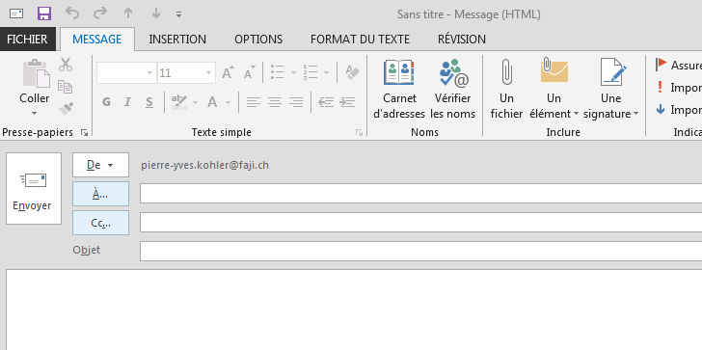

Cliquez sur « Signatures » puis dans la fenêtre qui s’ouvre sélectionnez « Nouveau ».
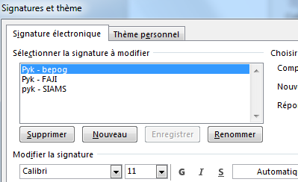

Donnez un nom à votre nouvelle signature puis OK : 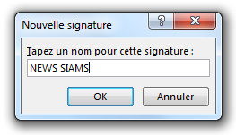

Copiez le pavé ci-dessous (logo et texte)

Nous participons au SIAMS 2016 sur le stand XX

Et collez-le dans la fenêtre de l’écran « Signatures ».
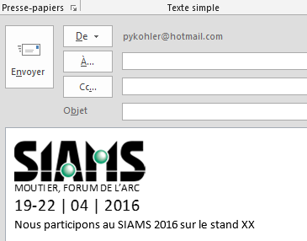
Ajouter votre numéro de stand à la place du XX

Cliquez sur « OK » en bas à droite : 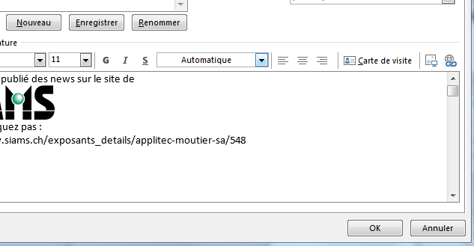
Il ne reste plus qu’à envoyer vos messages normalement et avant de procéder à l’envoi, vous pouvez sélectionner la signature nouvellement crée (à l’aide du bouton « signature » comme sur la première image de ce document).

